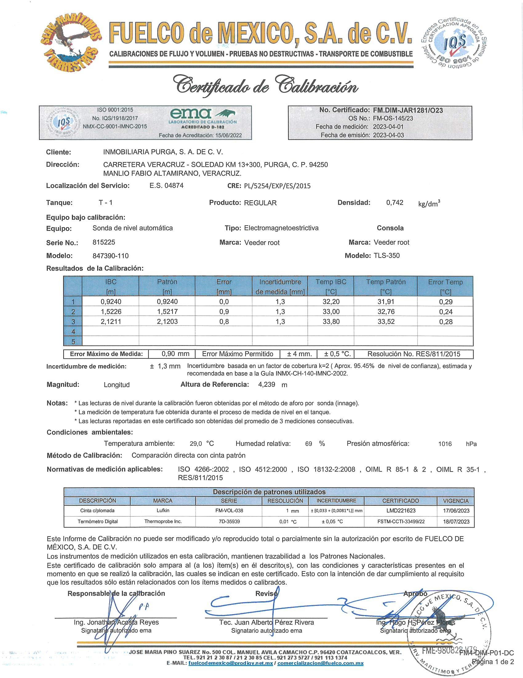

${numestacion}

${modelo_veeder}

${cre}

${modelo_sonda}

${serie_sonda}

PREMIUM

T-1

${domicilio_estacion}

${razonsocial}

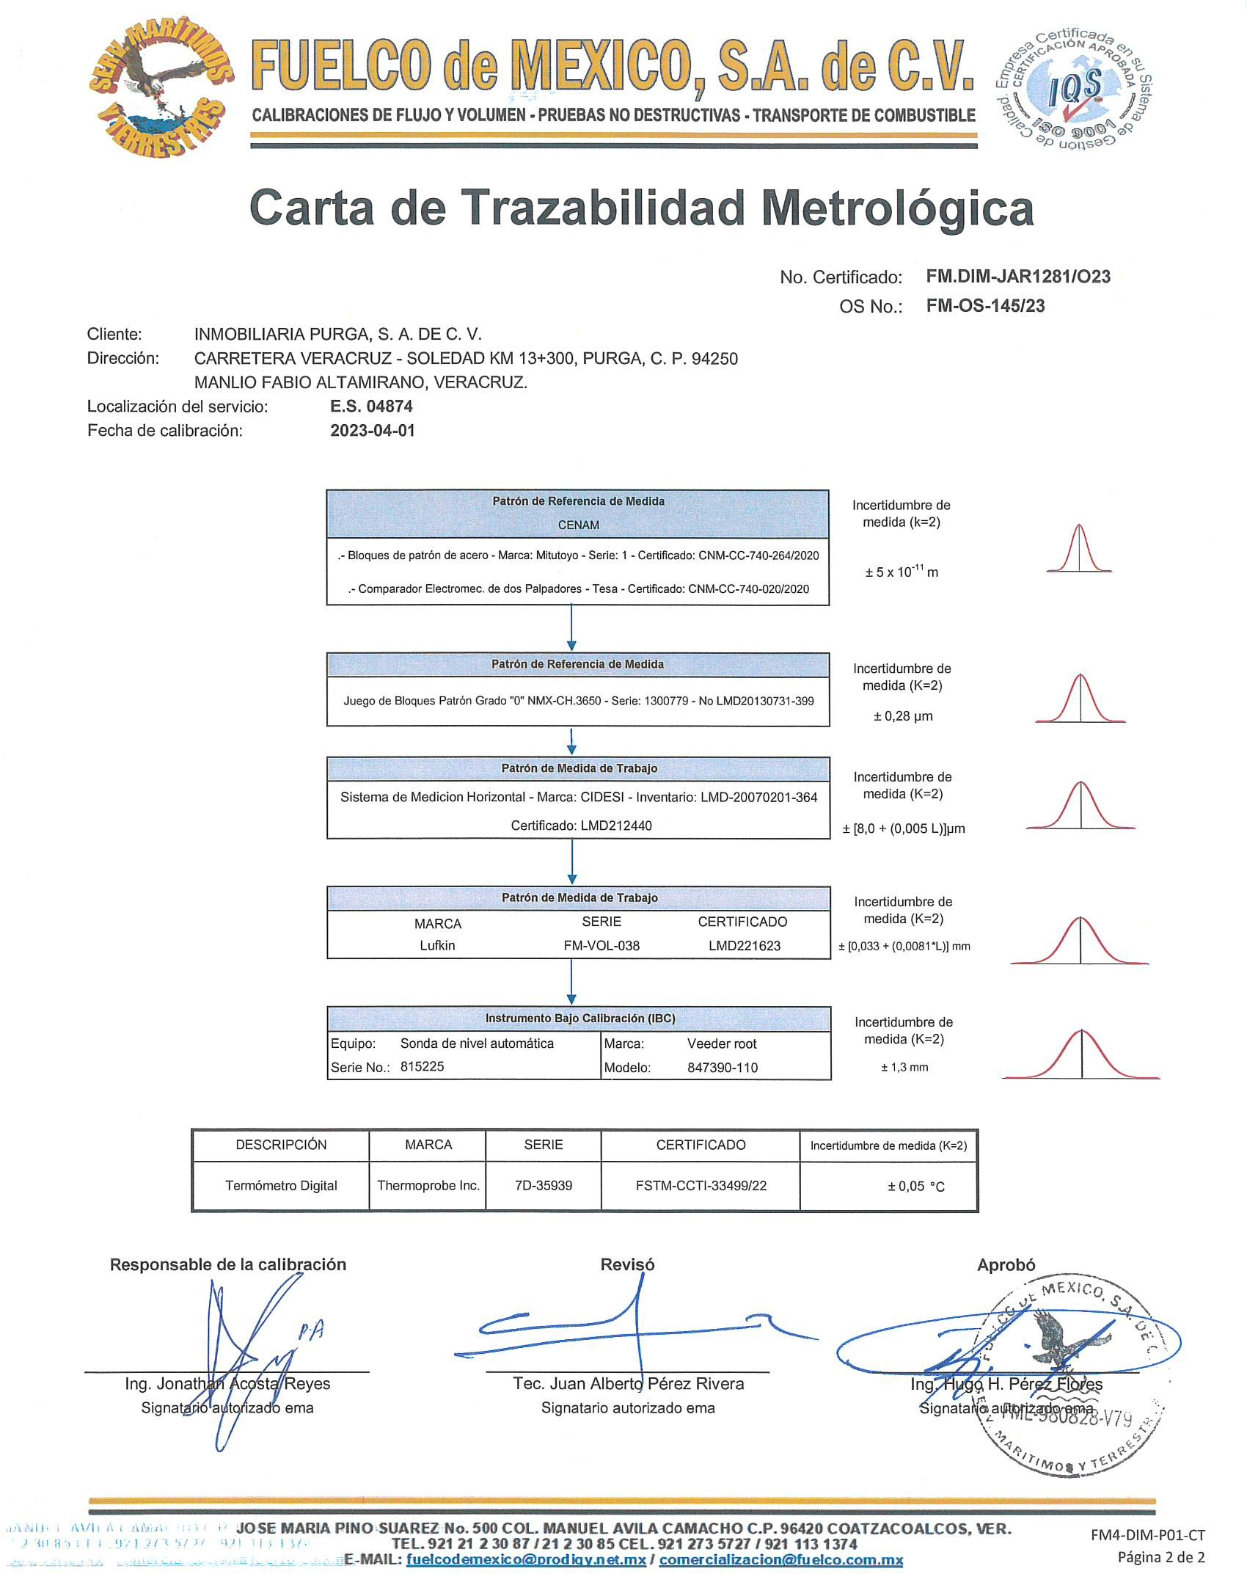

${numestacion}

${razonsocial}

${domicilio_estacion}